Lisa 1

Värska Vallavolikogu 21.09.217 otsuse nr 30

Värska sanatooriumi detailplaneeringu koostamise

algatamine ning keskkonnamõju

strateegilise hindamise algatamata jätmine

planeeringuala skeem

Värska vald, Väike-Rõsna küla, Sanatooriumi katastriüksus

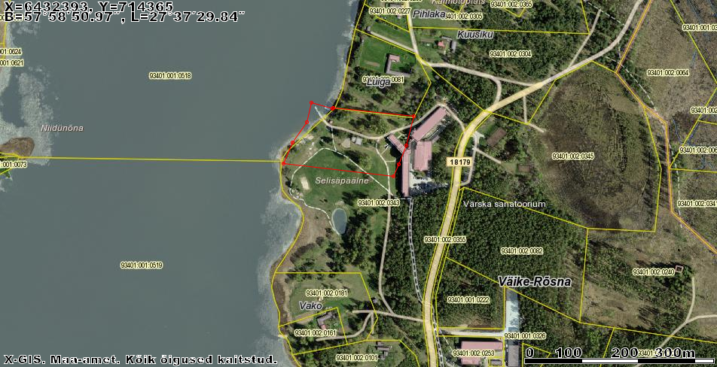

Värska Vallavolikogu esimees

Vello Saar